Пояснительная записка

Анализа макета

|  |  |
| --- | --- |
| Требования | Результат |
| Форма текстовых блоков | Реализуемо, выравнивание |
| Шрифтовое решение | 2 вида шрифта.  3 размера заголовков  2 размера текста  Шрифт белого цвета, контрастный по отношению к темному фону |
| Изображения и блоки по краям макета | Изображения имеют ширину экрана, отступов нет  Отступы по 50 px от края макета в header и footer  Основной контент (main) без отступов.  Внутри основного контента есть отступы от |
| Взаимодействие изображений и текстовых блоков | Изображение велосипеда поверх блока с черным фоном и блока с красным фоном |

Внесенные изменения в макет

|  |  |
| --- | --- |
| Изменение | Причина |
| Ширина макета – на весь экран | Эргономичность сайта |
| Добавлена лупа в строке поиска | Для возможности запуска поиска вручную |
| Удалена кнопка «Подробнее» из блока продукции | С точки зрения дизайна блок выглядит лучше, также при нажатии на изображение продукции осуществляется переход на конкретный раздел другой страницы |
| Изменена прозрачность footer | Для целостности фона |
| Символ обратной связи | Символ должен иметь фиксированное положение на странице . чтобы при прокрутке он оставался в поле зрения пользователя. |
| Ссылка на главную | Ссылка возврата на главную страницу обусловлена эргономичностью сайта, т..к при большой вертикальной прокрутке и не фиксированном меню не удобно пользоваться страницей |

Блоки станицы

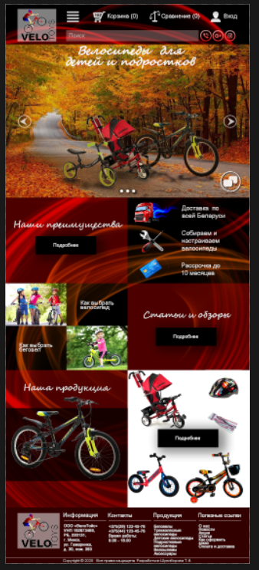

footer

main

Header

Header разделен на блоки следующим образом

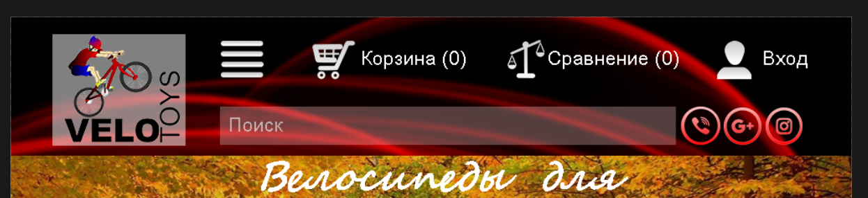

Блок header состоит из блоков:

1. Logo,
2. Nav :
   1. Navigation:
      1. Menu
      2. Basket
      3. Compare
      4. enter
   2. Second_navigation:

1.2.1) search

1.2.2) networks

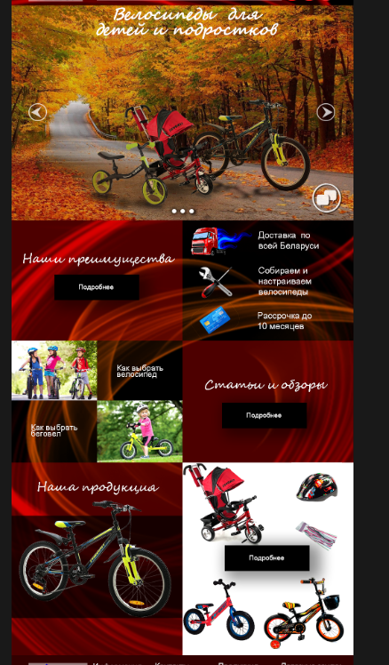

Раздел main делится на 4 блока:

1. Slider
2. Advantages
   1. red_block
   2. black_block
3. reports
   1. black_block
   2. red_block
4. product
   1. red_block
   2. white_block

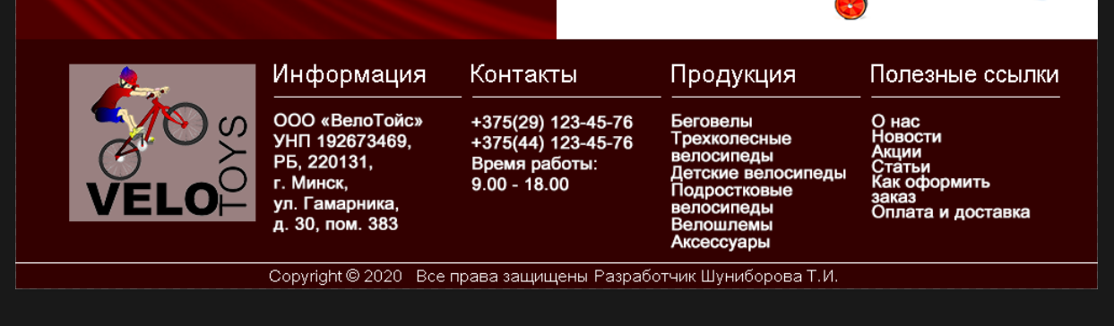

Footer состоит из:

1. foot

1.1) logo

1.2) footer_info

1.2.1) info

1.2.2) contacts

1.2.3) products

1.2.4) links

1. copyright

Размер макета 1004х2304px

Background-color: black;

Изображение поверх фона: background.png

Основные элементы сайта

|  |  |  |  |  |  |  |
| --- | --- | --- | --- | --- | --- | --- |
| Наименование элемента | требования | | | | Размер, px | Фон |
| Top | right | bottom | left |
| Header | 20 | 50 | 20 | 50 | По ширине экрана | черный |
| Main | 0 | 0 | 0 | 0 | По ширине экрана | черный |
| footer | 0 | 50 | 0 | 50 | По ширине экрана | черный |

Второстепенные блоки раздела main

|  |  |  |  |  |  |  |
| --- | --- | --- | --- | --- | --- | --- |
| Наименование элемента | требования | | | | Размер, px | Фон |
| Top | right | bottom | left |
| Slider | - | - | - | - | 1004x630 | - |
| advantages | - | - | - | - | 1004x350 | - |
| Reports | - | - | - | - | 1004x360 | - |
| Product | - | - | - | - | 1004x540 | - |

Основные требования к изображениям

|  |  |  |  |  |  |  |  |  |
| --- | --- | --- | --- | --- | --- | --- | --- | --- |
| Наименование элемента | Тип файла | требования | | | | Размер, px | Фон | примечание |
| Top | right | bottom | left |
| Header | | | | | | | |  |
| logo | png | - | - | - | - | 160х130px | Белый opacity:50% |  |
| Burger_menu | Png | - | - | - | 50 | 50х50 | прозрачный |  |
| basket | Png | - | - | - | 50 | 50x45 | прозрачный |  |
| Compare | Png | - | - | - | 50 | 45х45 | прозрачный |  |
| enter | Png | - | - | - | 50 | 40х45 | прозрачный |  |
| search | jpg | 30 | - | - | 50 | 540x45 | Белый opacity 30% |  |
| viber | Png | 30 | - | 10 | 5 | 45x45 | прозрачный |  |
| G+ | Png | 30 | - | 10 | 5 | 45x45 | прозрачный |  |
| instagramm | Png | 30 | - | 10 | 5 | 45x45 | прозрачный |  |
| Обратная связь | Png |  | - | - | - | 90х90 | прозрачный |  |
| main | | | | | | | | |
| Основные изображения  child_with_father  tree_bike_main  black_bike | jpg | - | - | - | - | 1004х630 | - |  |
| arrow_left | Png | 290 | 50 | 290 | - | 50x50 | прозрачный |  |
| arrow_right | Png | 290 |  | 290 | 50 | 50x50 | прозрачный |  |
| Точки прокрутки 3 шт |  | - | - | 20 | 12 | 13х13 | прозрачный | Тень цвет черный opacity 63% |
| buttom |  |  |  |  | 125 | 250х75 | черный | Тень цвет черный opacity 42% |
| Red_block |  |  |  |  |  | 50% экрана по ширине | rgba(255, 0, 0, 0.3 |  |
| Car_delivery | Png |  |  |  | 20 | 180х102 | прозрачный |  |
| instuments | Png |  |  |  | 40 | 98х91 | прозрачный |  |
| card | Png |  |  |  | 40 | 92х83 | прозрачный |  |
| choose_bicycle | jpg | - | - | - | - | 251х175 | - |  |
| choose_balance_bike | jpg | - | - | - | 251 | 251х175 | - |  |
| Черный квадрат под велосипедом |  | - | - | - | - | 502х300 | Черный прозрачность 71% |  |
| teenager_bike | Png | - | - | - | - | 447х344 | - |  |
| tree_wheels_bike | jpg | - | - | - | - | 245х243 | - |  |
| helmet | jpg | - | - | - | - | 150х150 | - |  |
| Pump | jpg | - | - | - | - | 130x96 | - |  |
| balance_bike | jpg | - | - | - | - | 210x180 | - |  |
| childs_bike | jpg | - | - | - | - | 300x250 | - |  |

Основные требования к текстовым объектам

Цвет текста: white или rgb (255,255,255)

|  |  |  |  |  |  |  |  |
| --- | --- | --- | --- | --- | --- | --- | --- |
| Наименование элемента | требования | | | | шрифт | Высота шрифта | Выравнимание |
| Top | right | bottom | left |
| header | | | | | | | |
| корзина | - | - | - | - | Arial | 24 | По левому краю |
| сравнение | - | - | - | - | Arial | 24 | По левому краю |
| вход | - | - | - | - | Arial | 24 | По левому краю |
| Поиск * | 13 | - | - | 10 | Arial | 24 | По левому краю |
| main | | | | | | | |
| Основное название сайта | - | - | - | 250 | Segoe Script | 48 | По центур |
| Название разделов основного контента | - | - | - | - | Segoe Script | 36 | По центур |
| Текст кнопки | - | - | - | - | Arial | 20 | По центур |
| Текст черных блоков разделов | - | - | - | - | Arial | 26 | По левому краю |
| footer | | | | | | | |
| Заголовки разделов ** | 15 | - | - | 20 | Arial | 24 | По левому краю |
| Содержимое разделов | 25 | - | - | 20 | Arial | 16 | По левому краю |
| Copyright*** | - | - | - | - | Arial | 16 | По центур |

* Поиск прозрачность: 50%

** под заголовками белая полоса толщина 1px размер=размеру блока, отступ до линии 7 px

*** над блоком белая полоса толщина 1px размер=размеру блока, отступ до линии 7 px

Тестирование

1. ссылки рабочие
2. пока не пройдет анимация переключение между слайдами не доступны
3. в браузере firefox, google chrome, opera тестирование прошло удачно
4. в internet explorer отображается не корректно, т.к. не поддерживается свойство grid. Поддерживать данный браузер не предполагается, т.к. моя целевая аудитория пользоваться данным браузер не использует или использует редко

отображение в браузерах

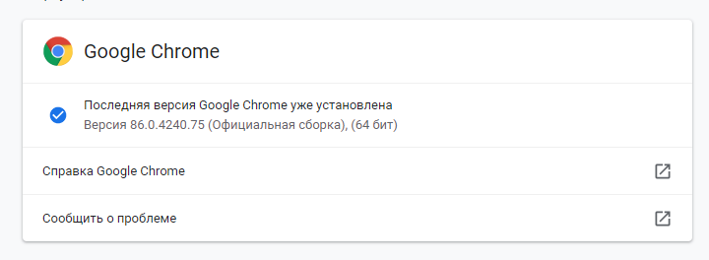

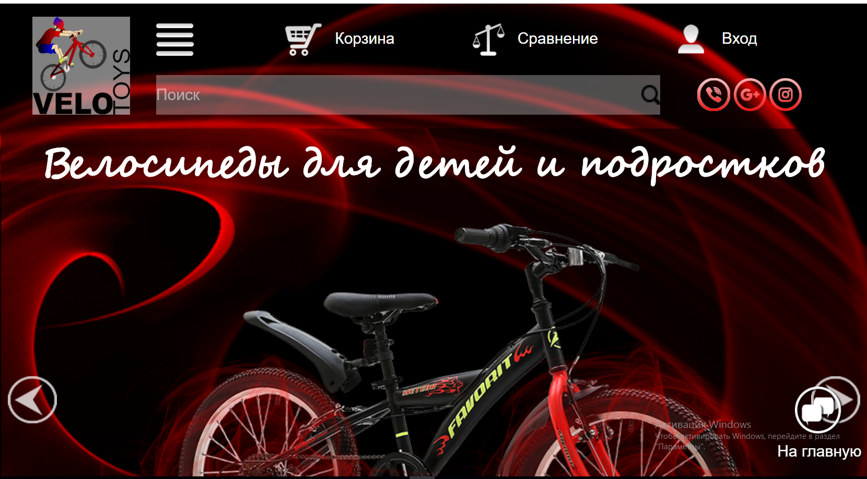

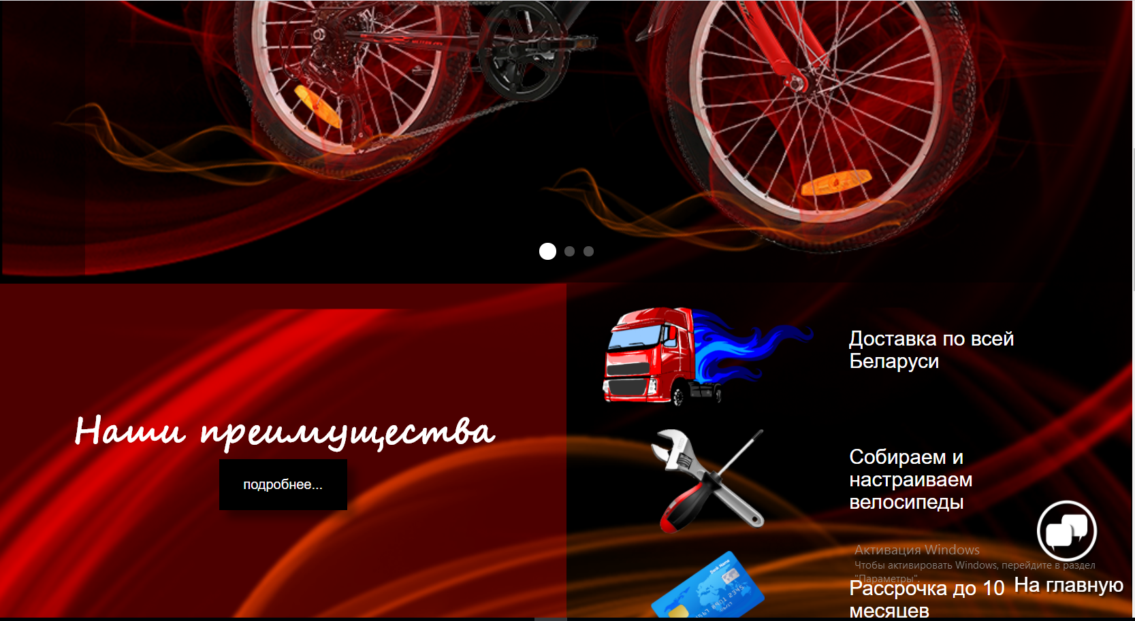 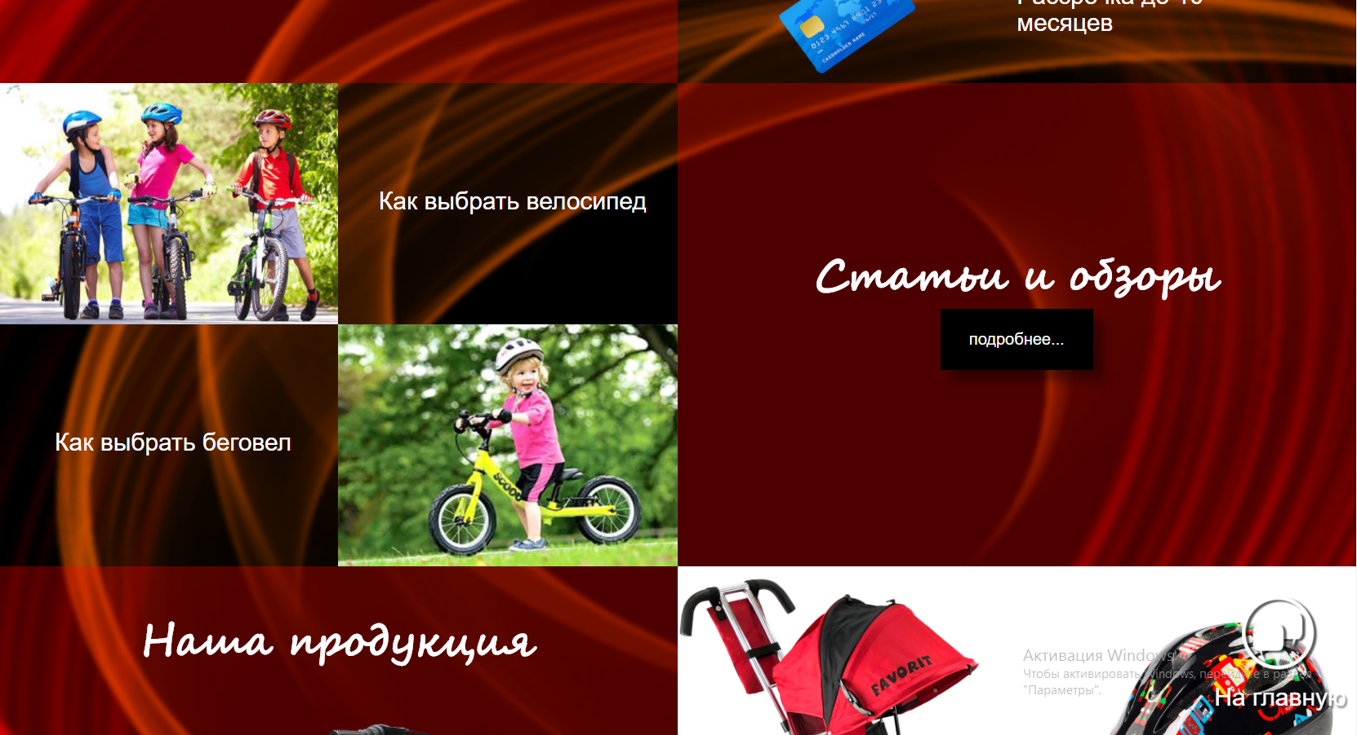 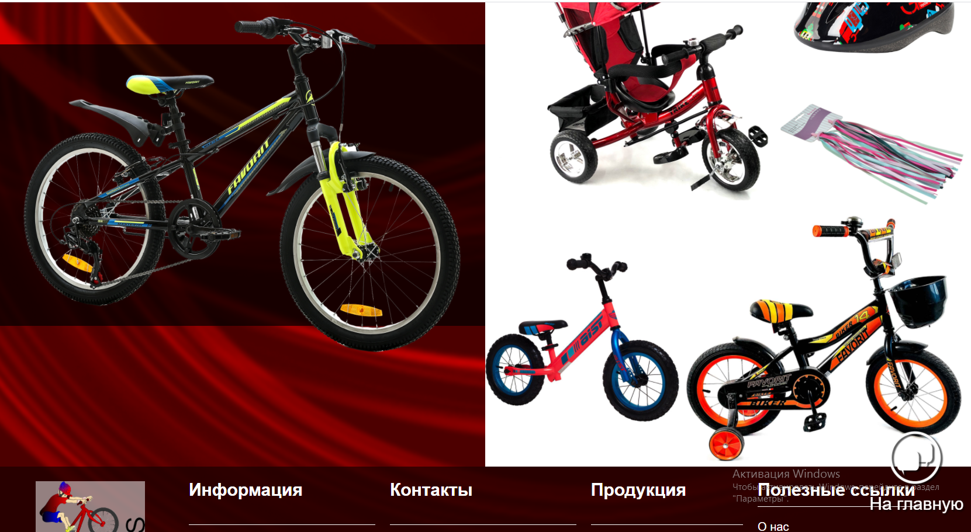 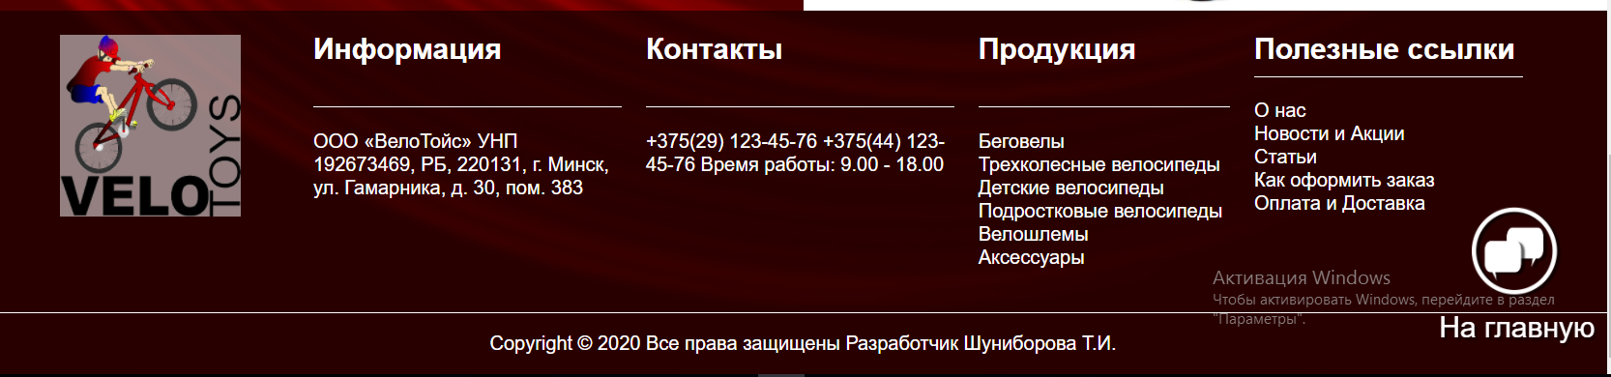

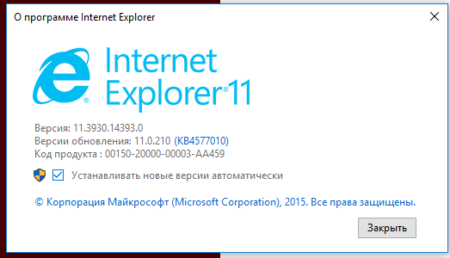 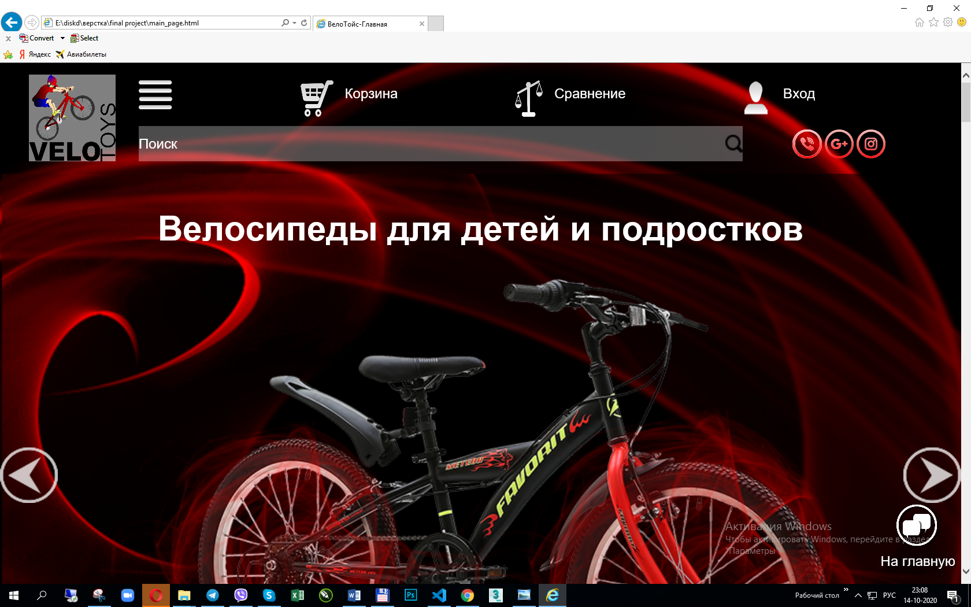 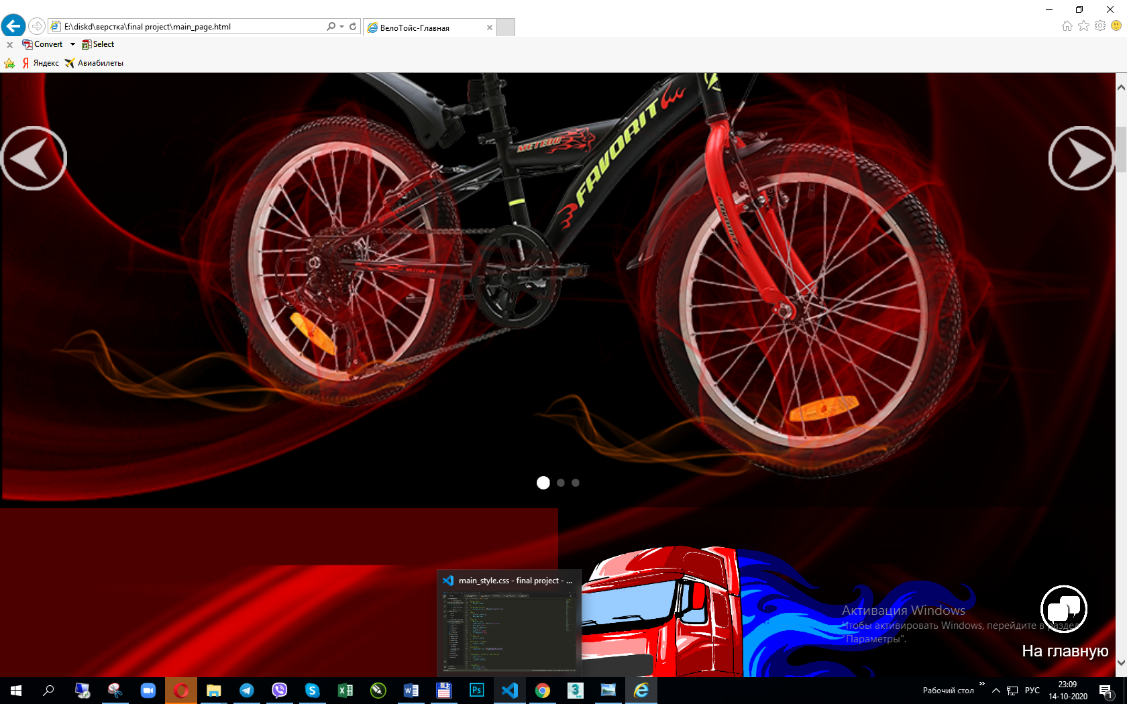 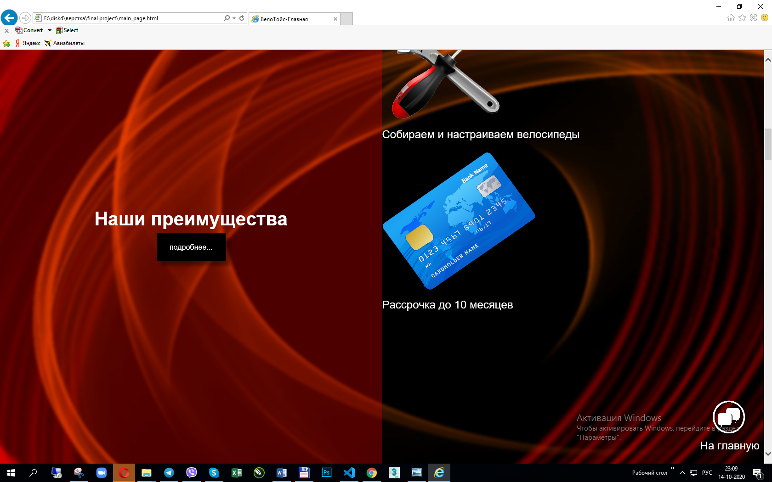 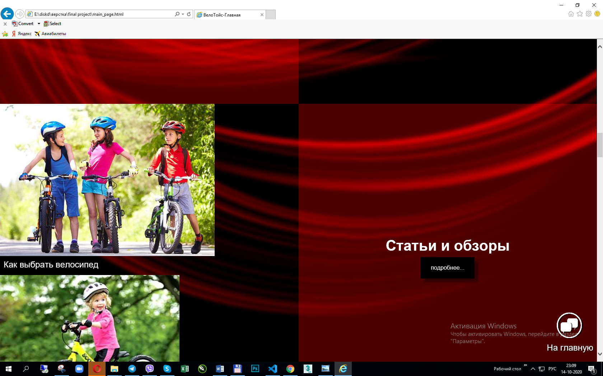 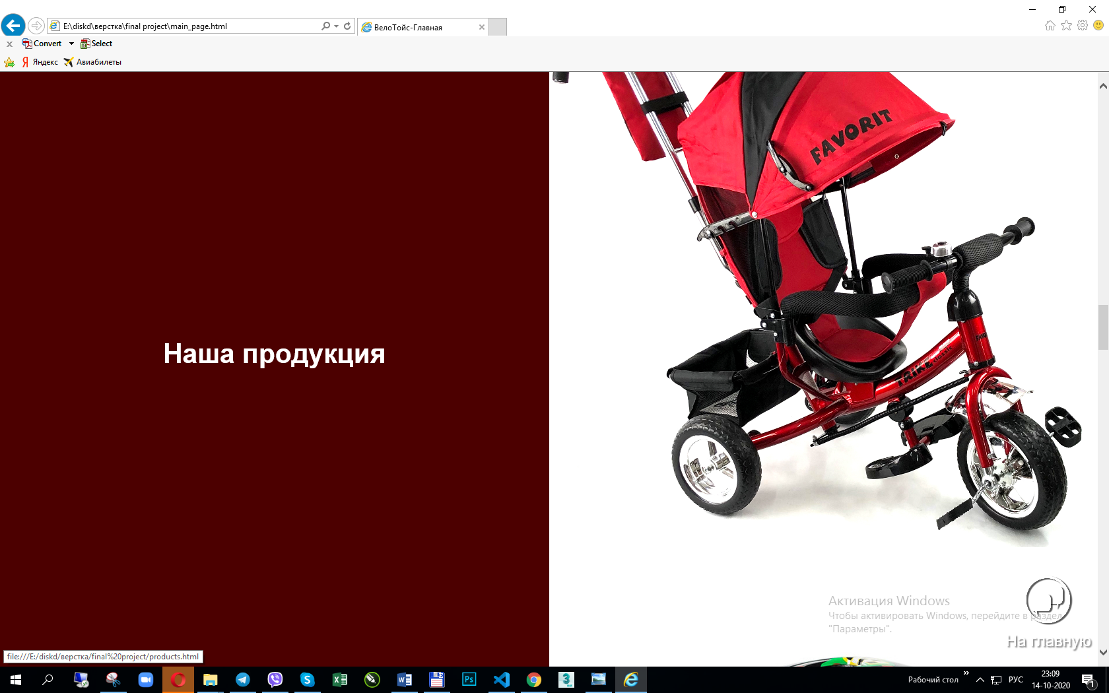 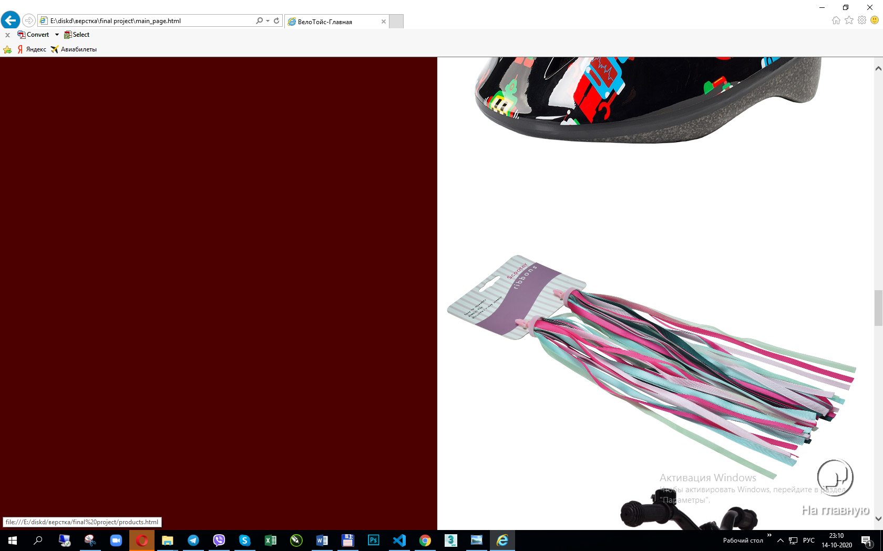 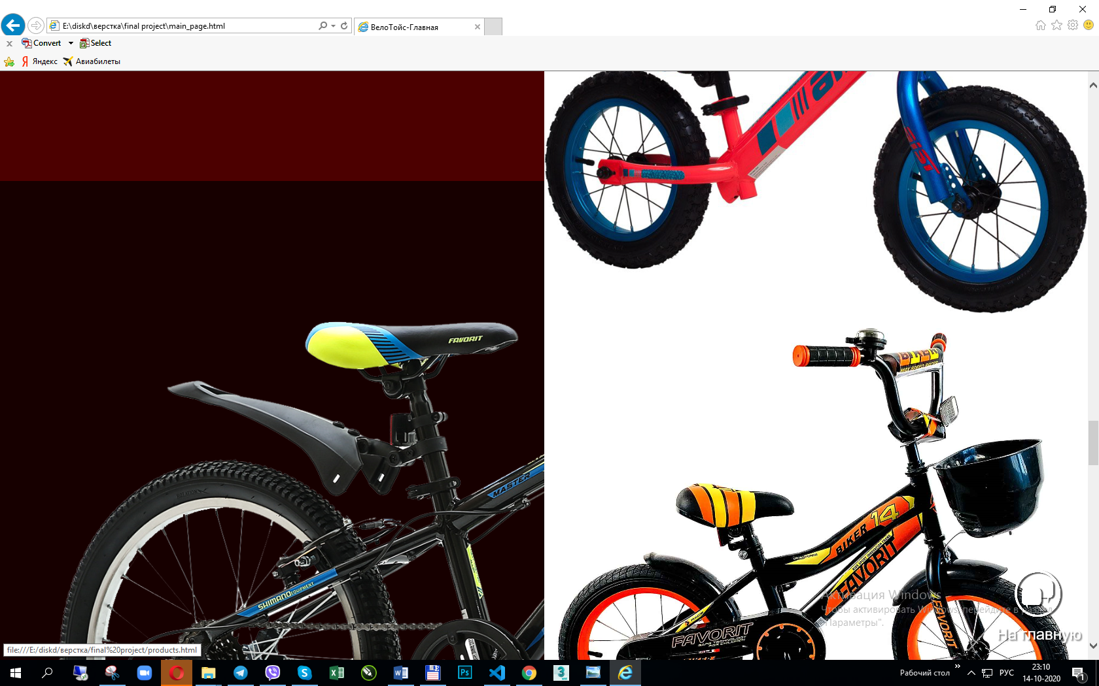 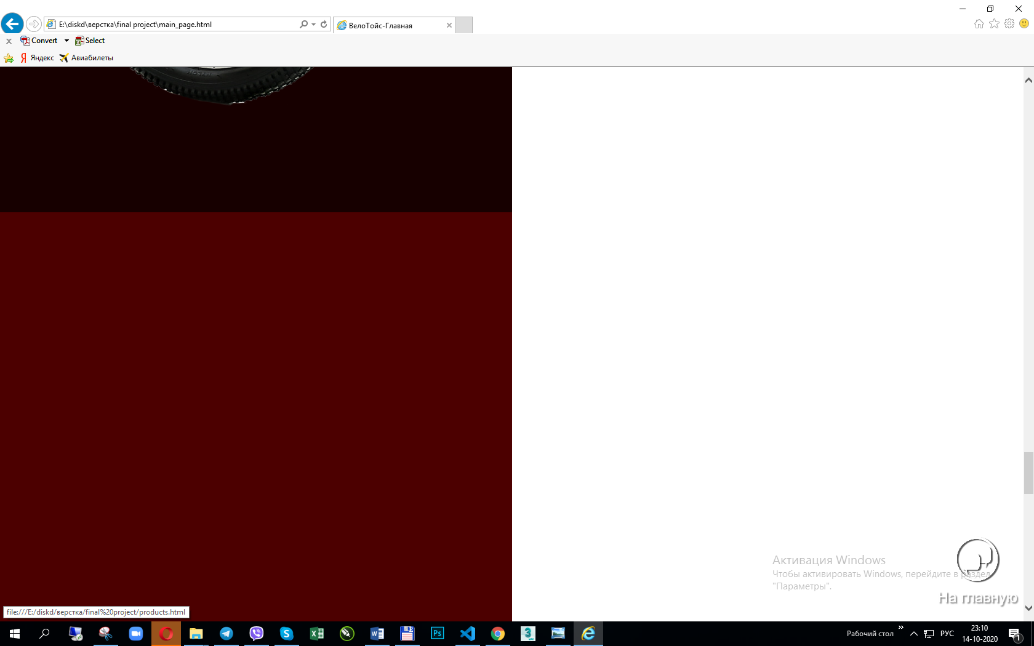 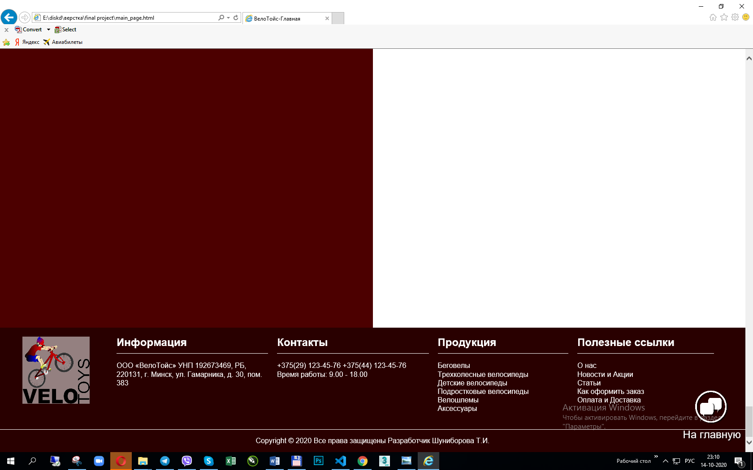

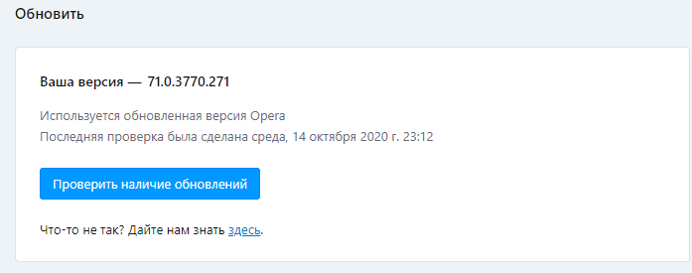

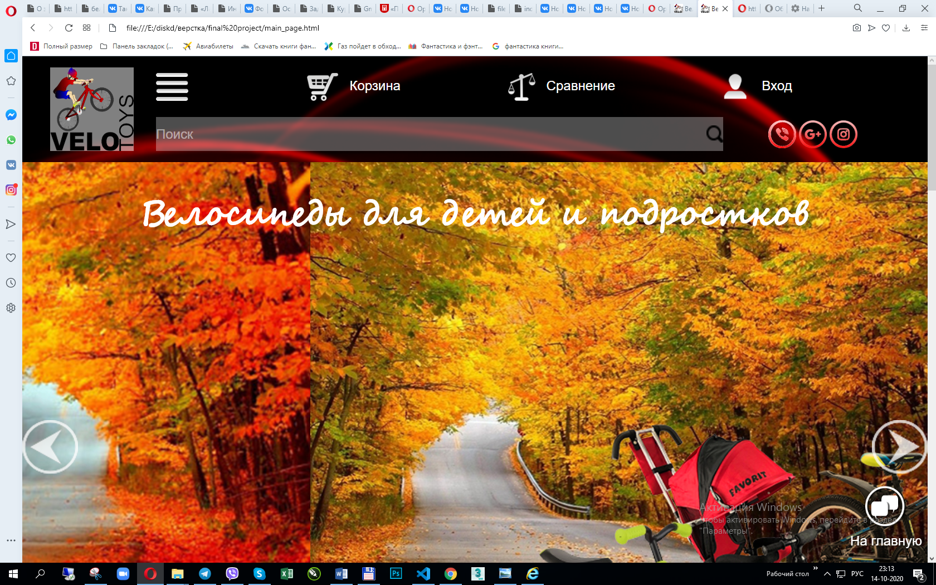 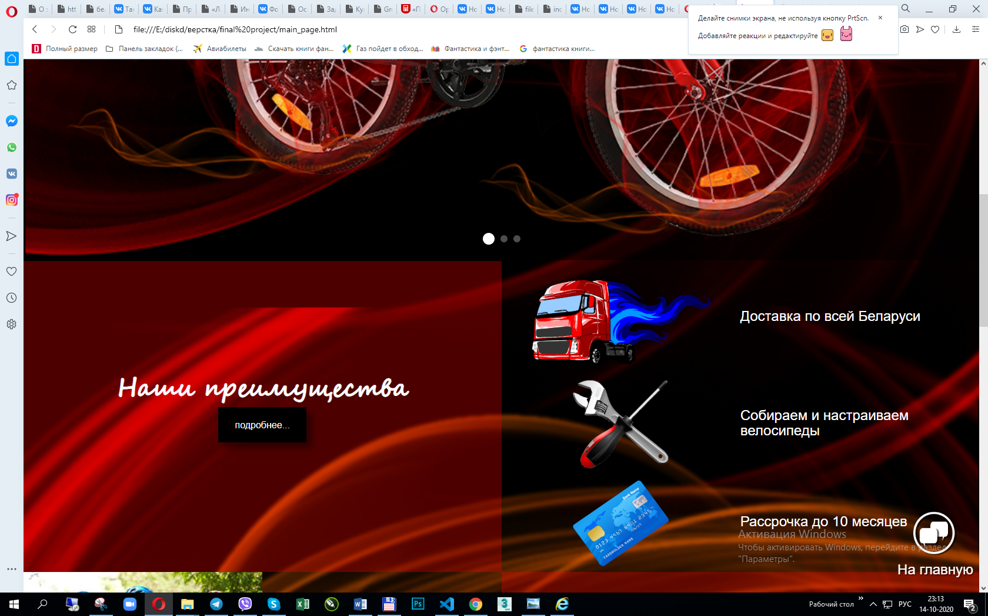 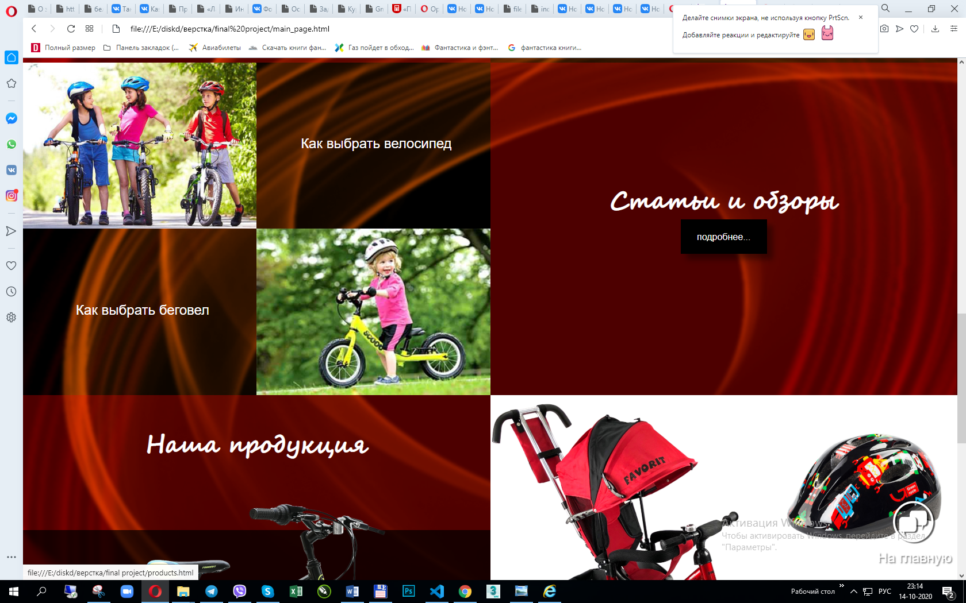 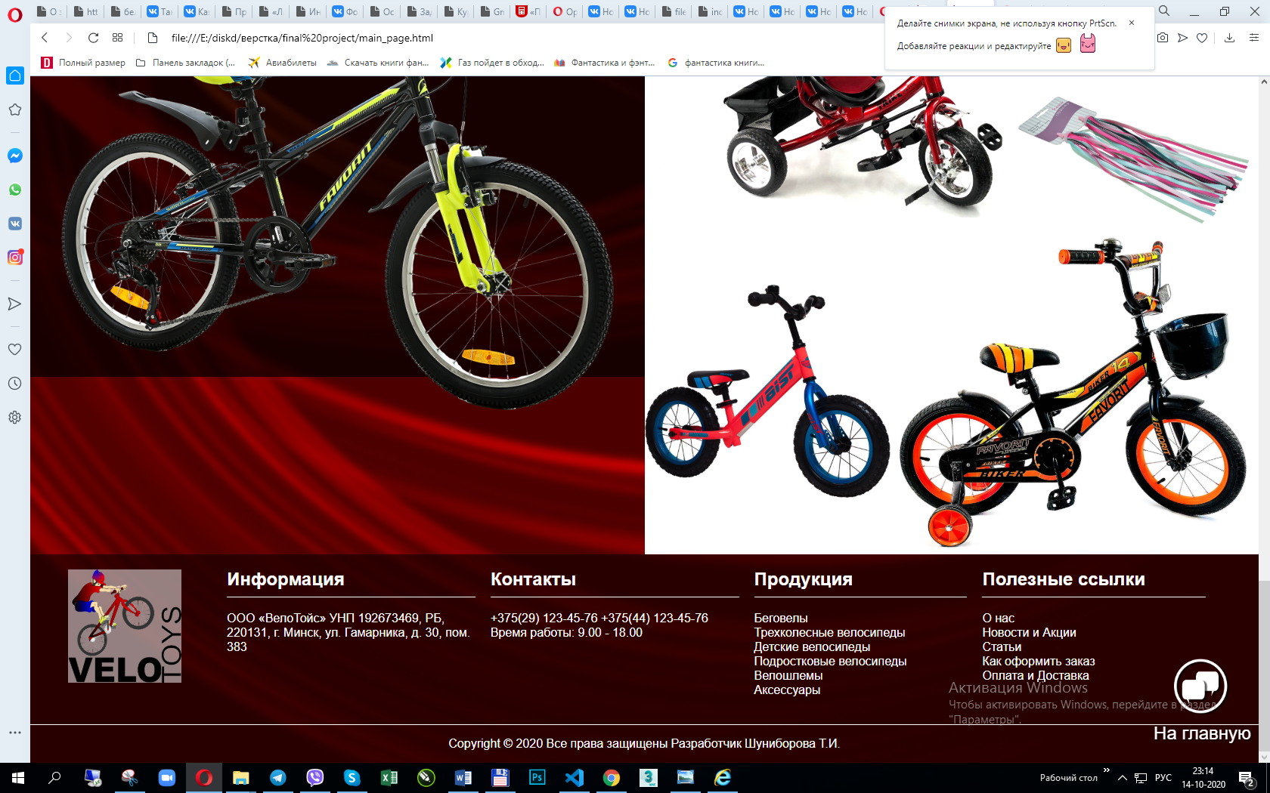

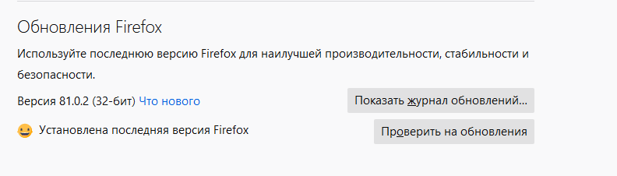 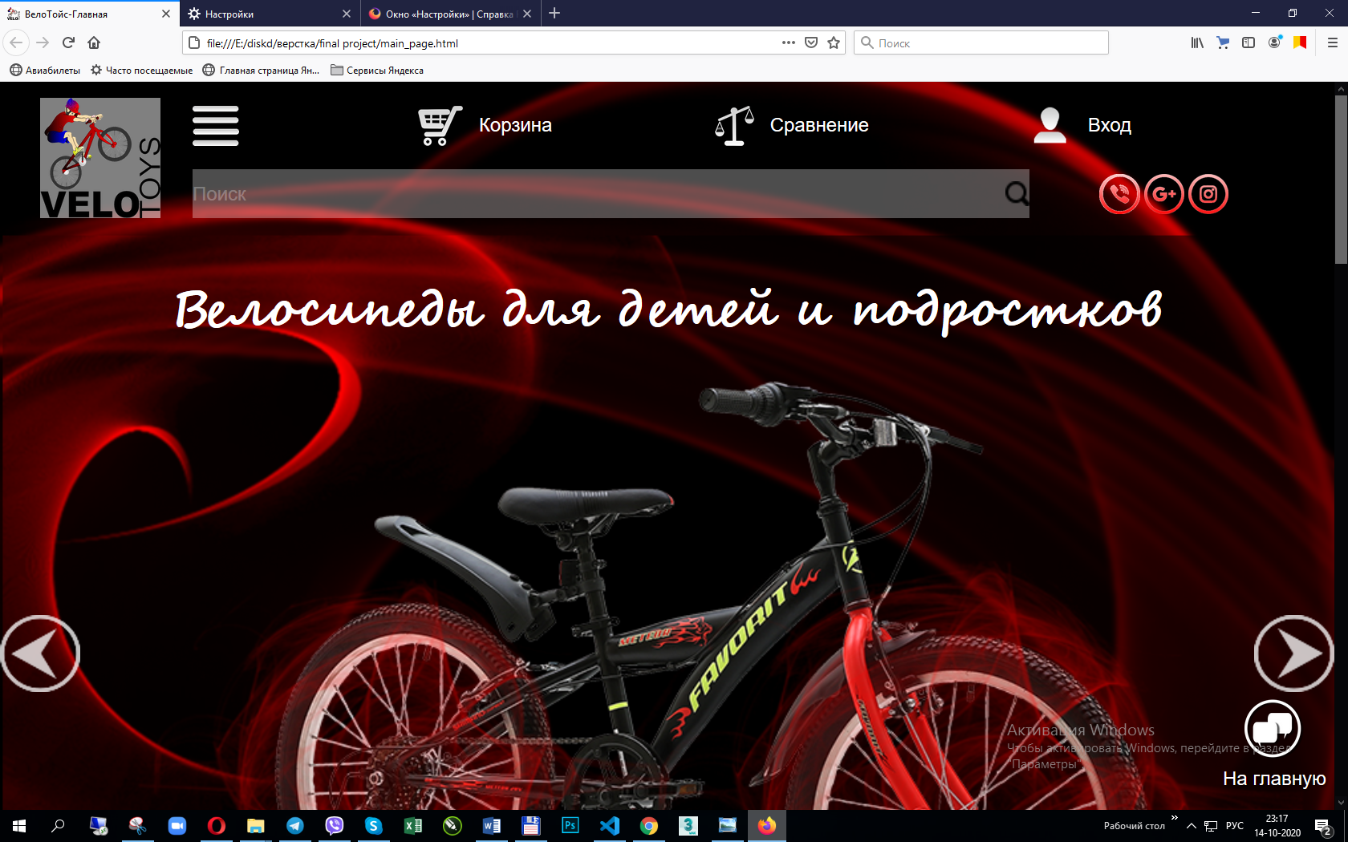 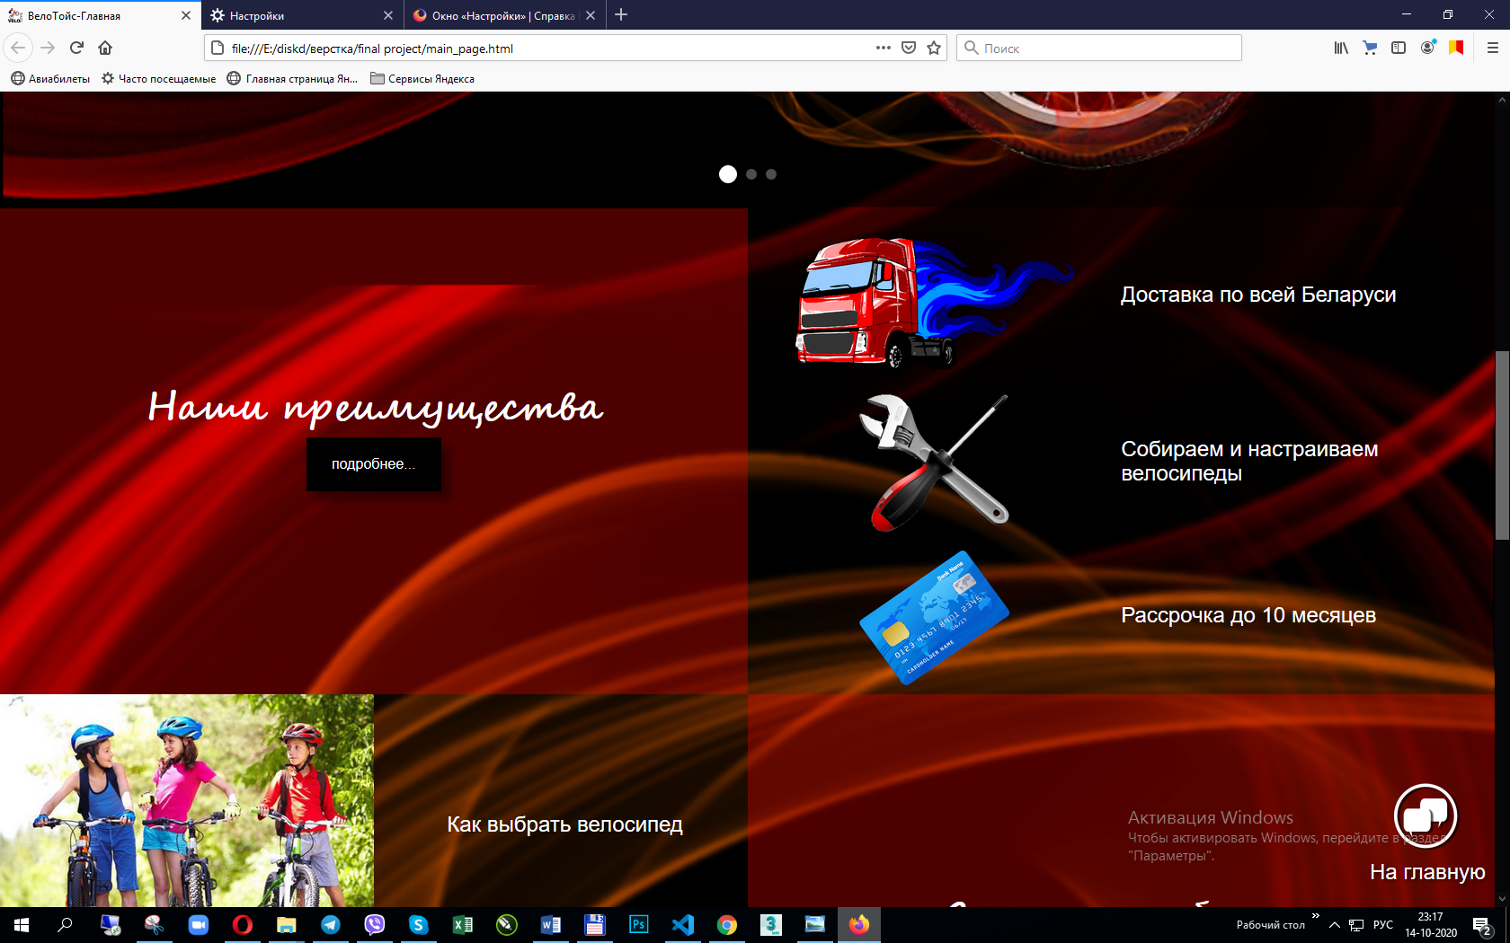 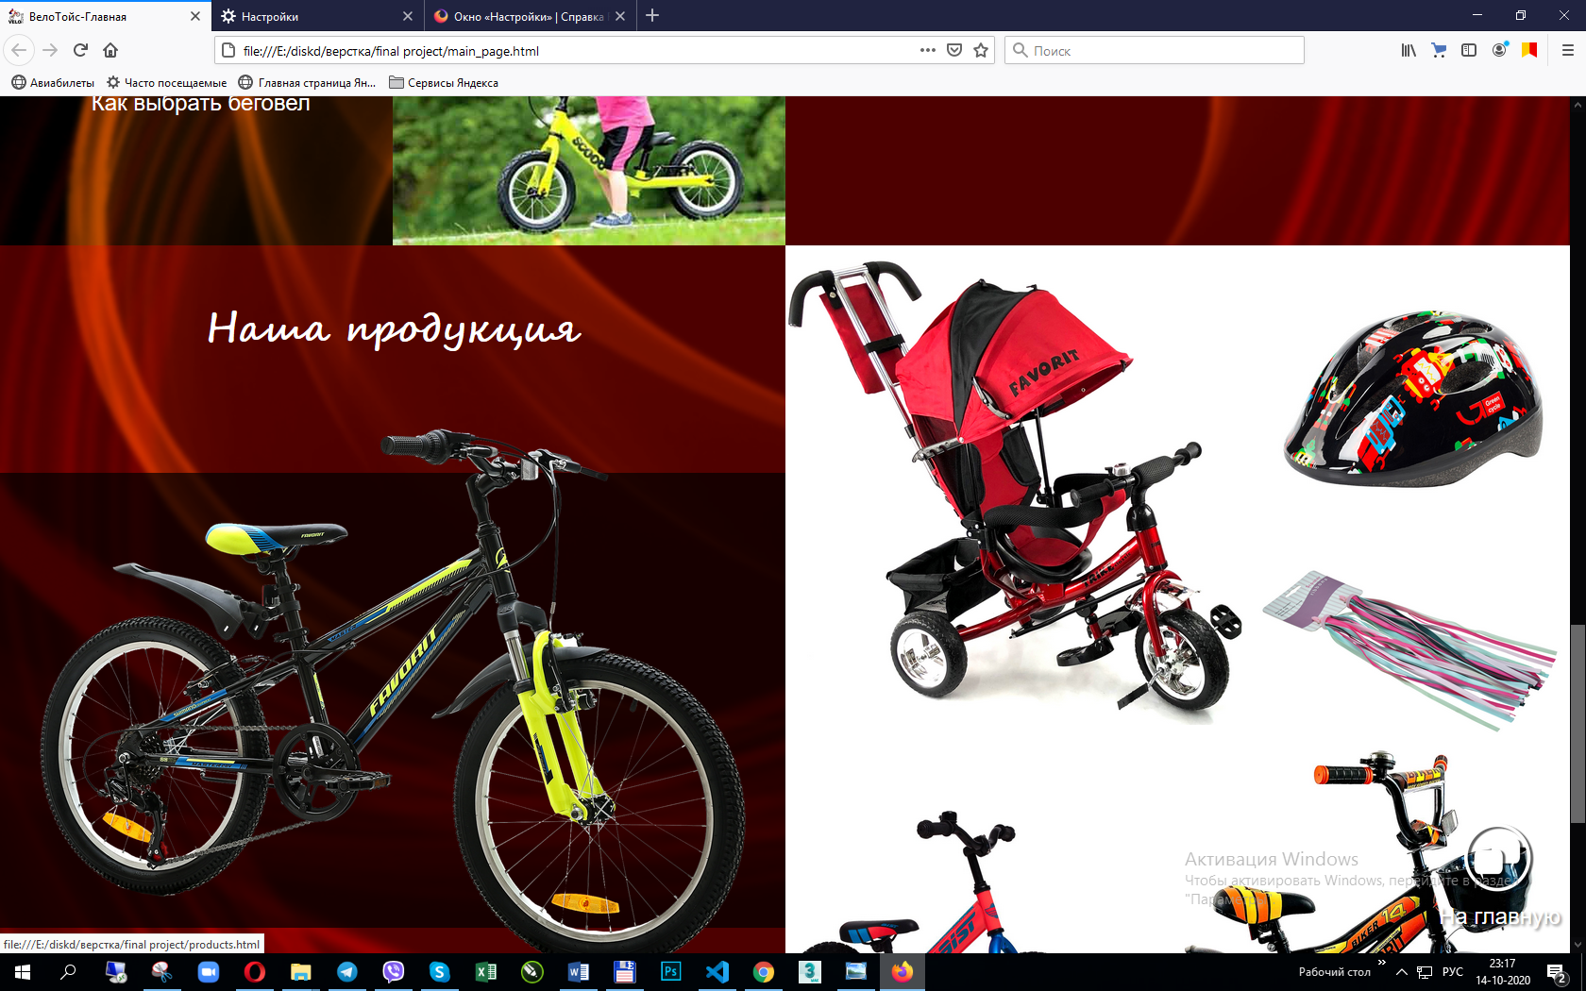 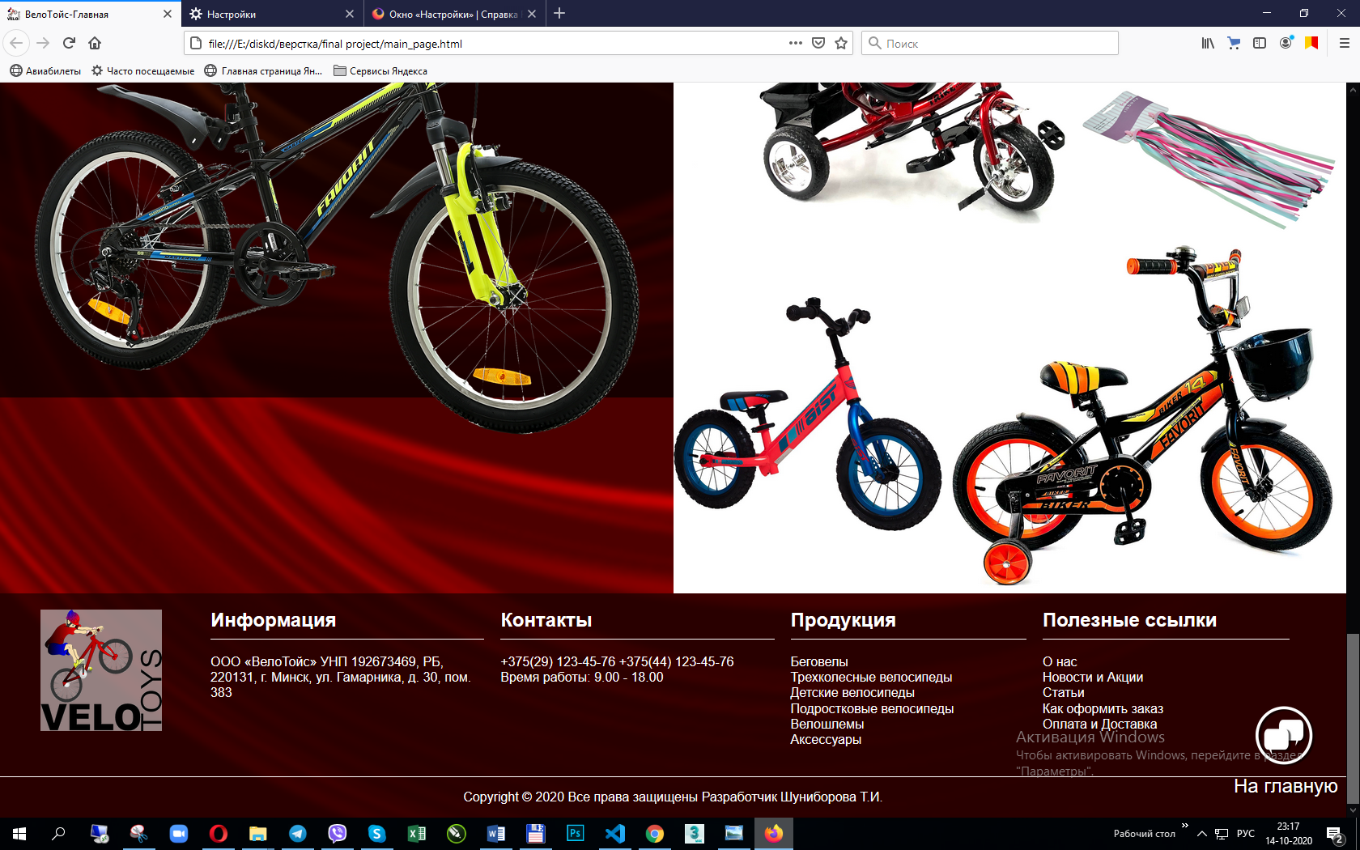

Выводы:

В браузерах Opera, google chrome, firefox тестируемая страница отображается корректно, без нарушения структуры. Все функции предусмотренные на страницы выполняются корректно.

В браузере Internet Explorer страница отображается не корректно, т.к. при верстке страницы было использовано css свойство grid, который не поддерживается данным браузером. Для того, чтобы страница корректно отображалась в данном браузере необходимо изменить стиль grid на Flex. Другие стили данной страницы работают и выполняются корректно.

Функциональное тестирование

|  |  |  |  |  |
| --- | --- | --- | --- | --- |
| п/п | Тестируемый объект | Наличие ошибки | Способ устранения | примечание |
| 1 | Ссылки | рабочие |  |  |
| 2 | Изображения | отображаются |  |  |
| 3 | Загружаемые шрифты | отображаются |  |  |
| 4 | Перестроение в адаптиве | работает |  |  |
| 5 | Скрытые элементы | Не отображаются |  |  |
| 6 | Цвет ссылок при наведении | Не меняется цвет ссылок | Переместить правило a:hover ниже, после всех правил для тега a | Правило было объявлено вторым по списку |

Ошибки верстки

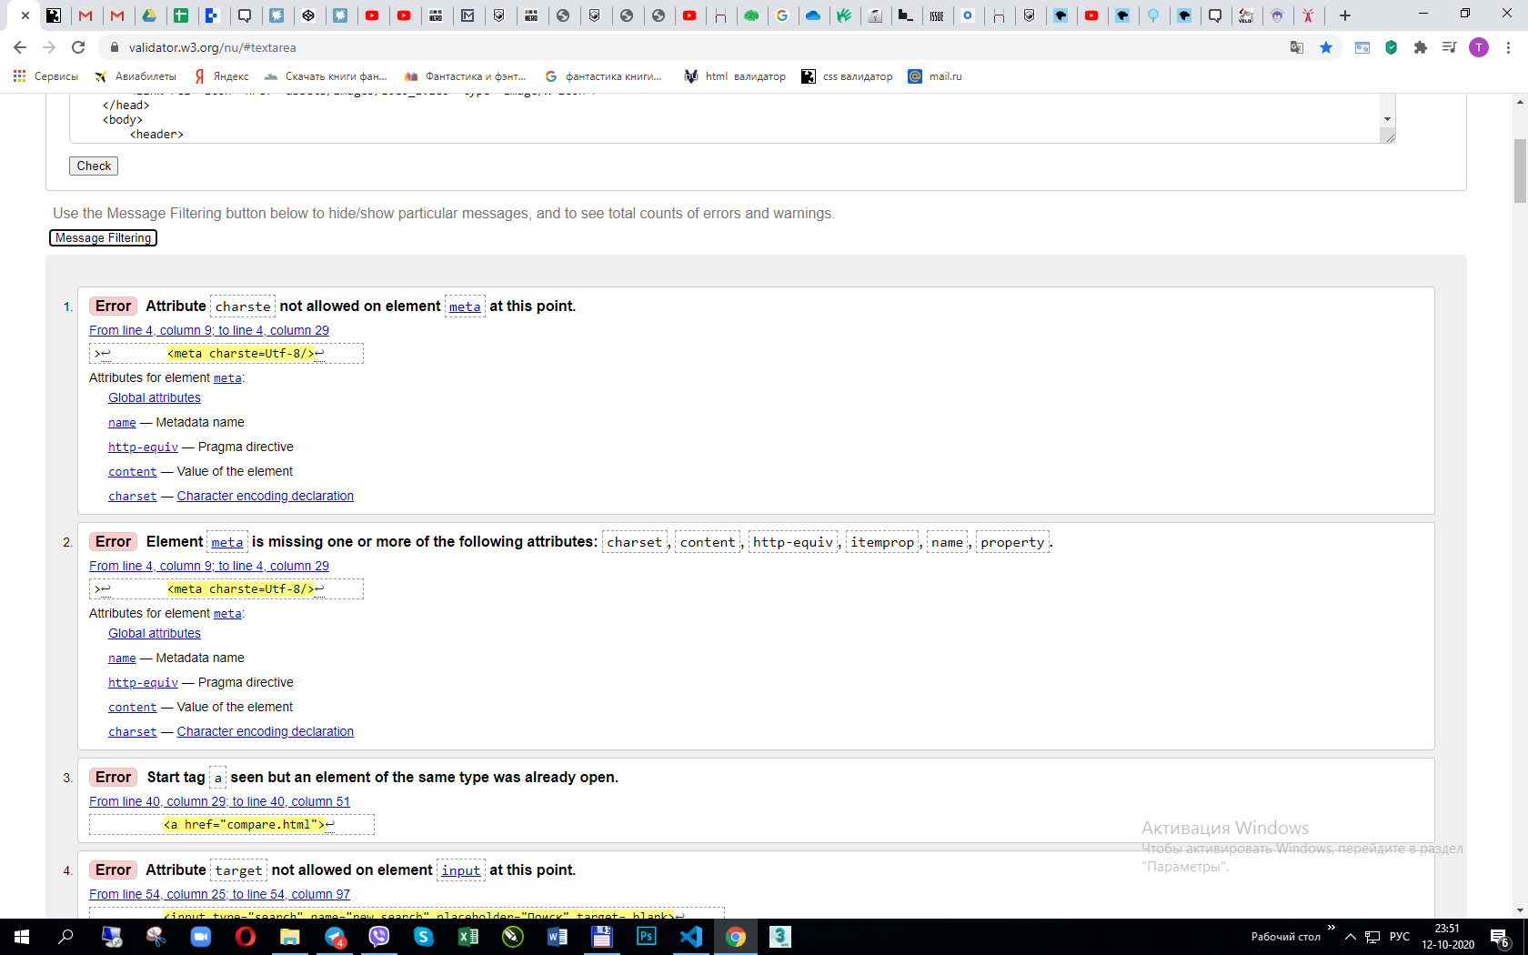

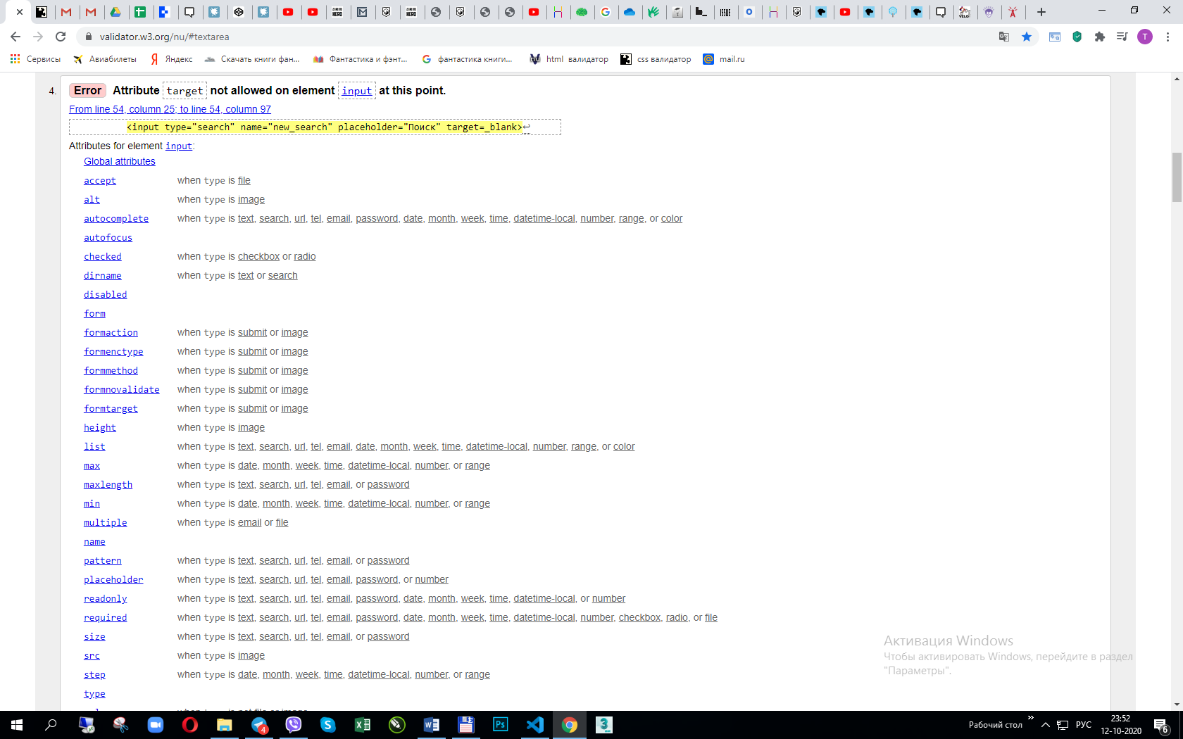

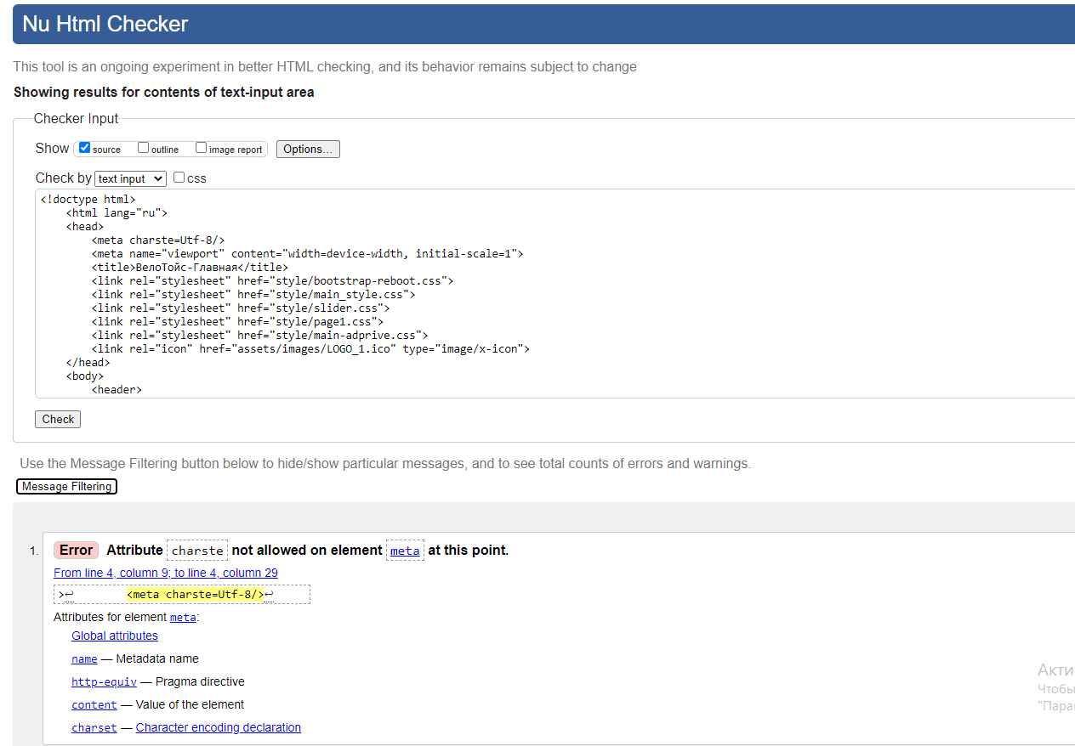

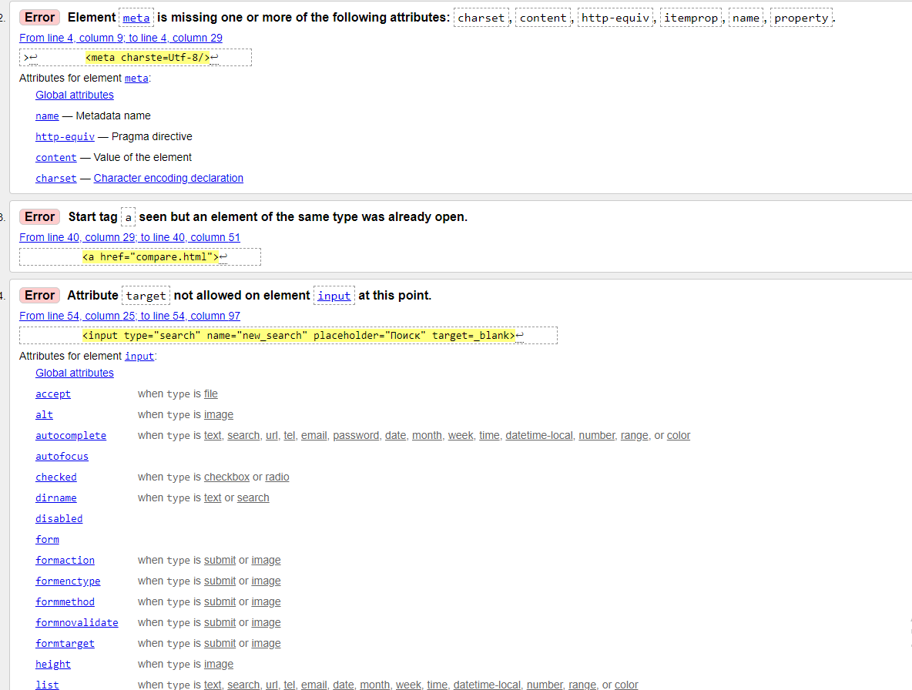

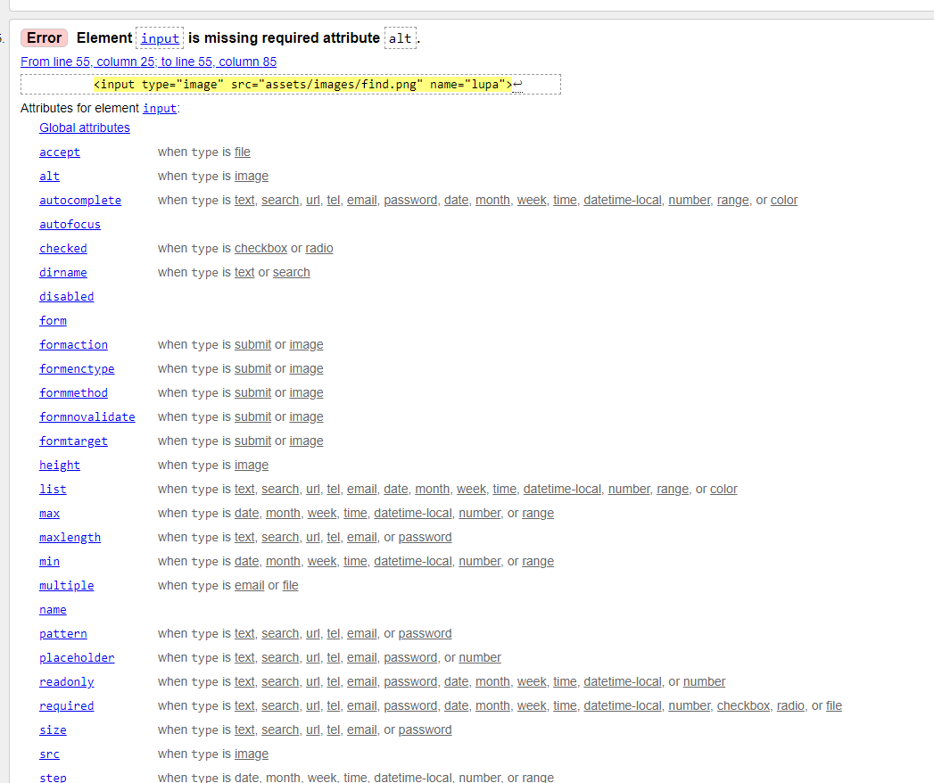

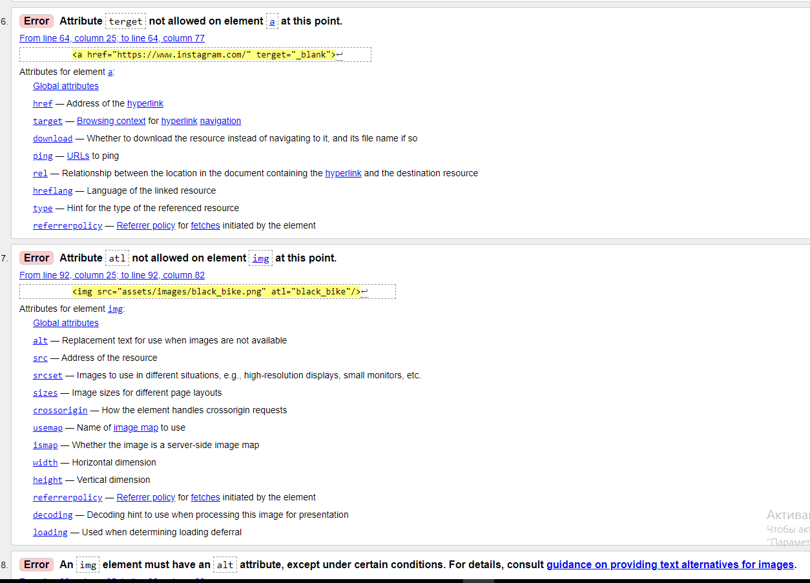

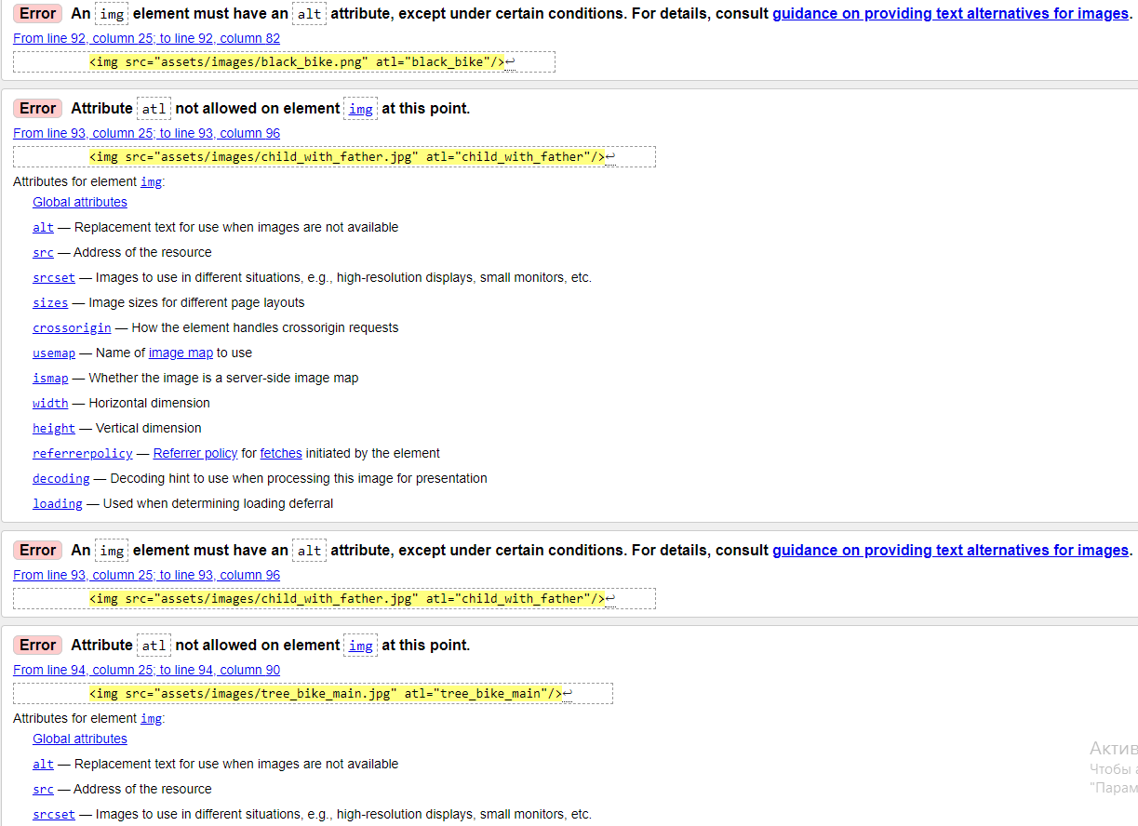

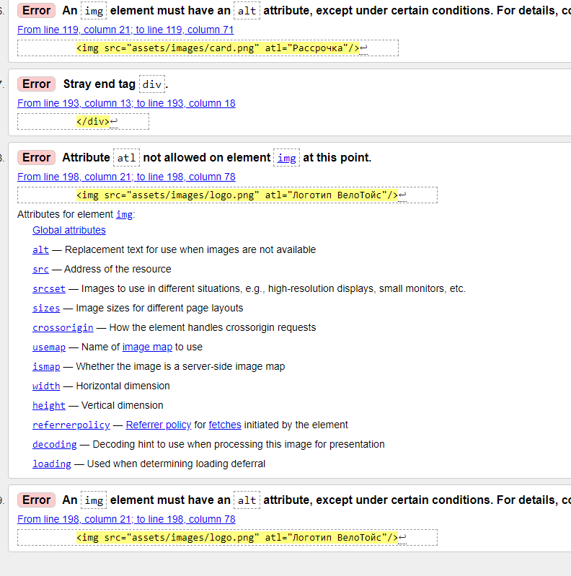

Ошибки:

В html файле выявлено 9 ошибок:

1. не верно указано атрибут charset – синтаксическая ошибка (опечатка)
2. не верно указан атрибут target - синтаксическая ошибка(опечатка)
3. Не верно указан атрибут alt - синтаксическая ошибка(опечатка)

Ошибки исправлены изменением написания атрибутов

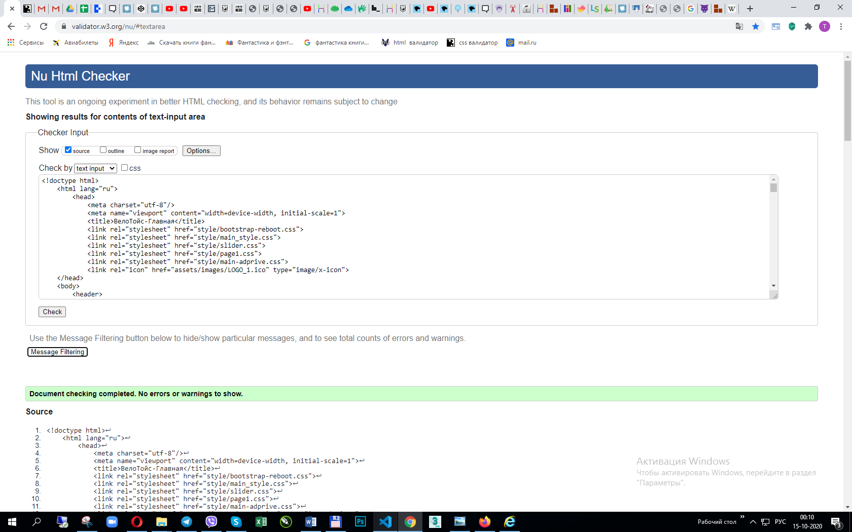

Проверка на валидаторе CSS

1. main

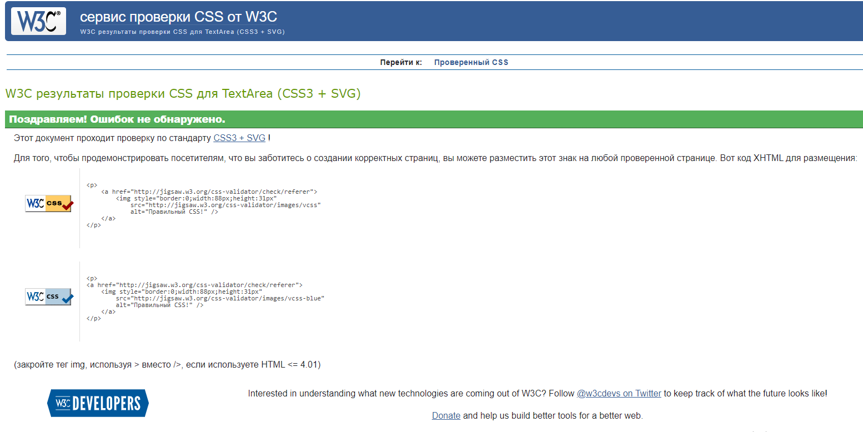

1. Adaptive

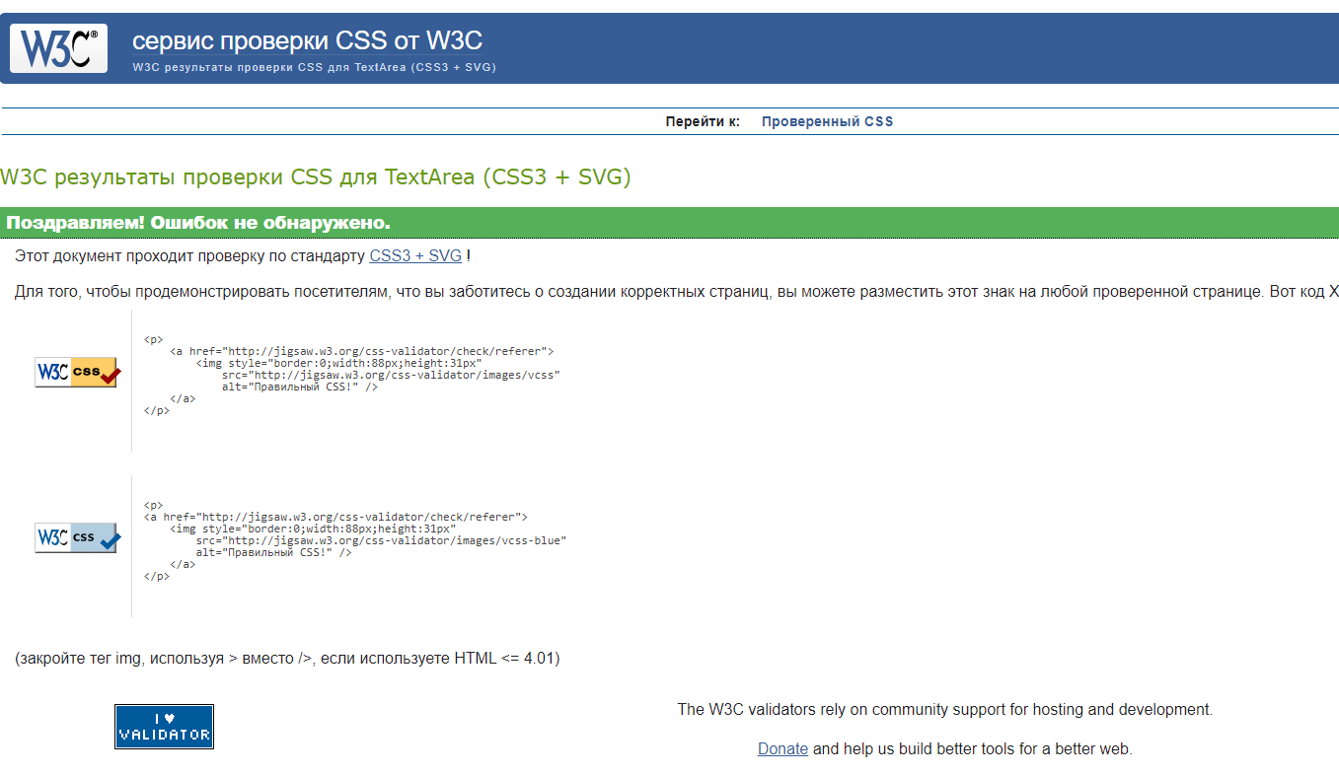

1. Page1

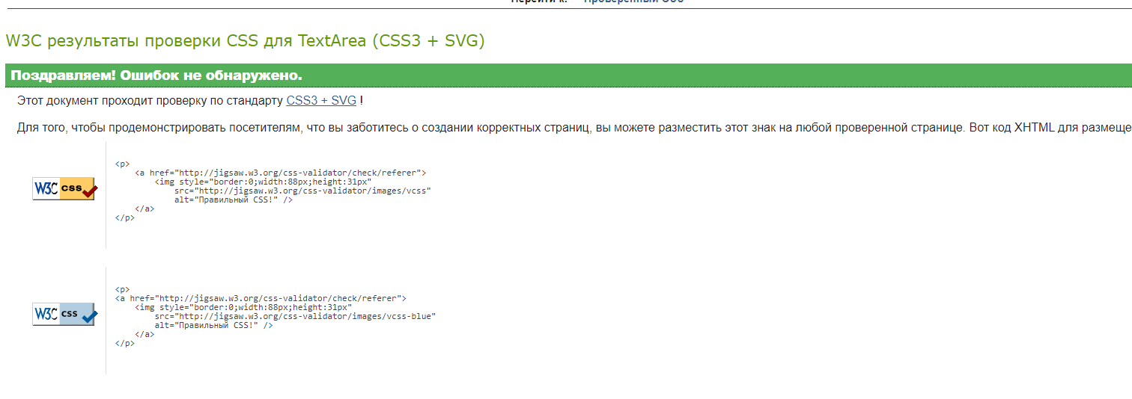

1. Slider

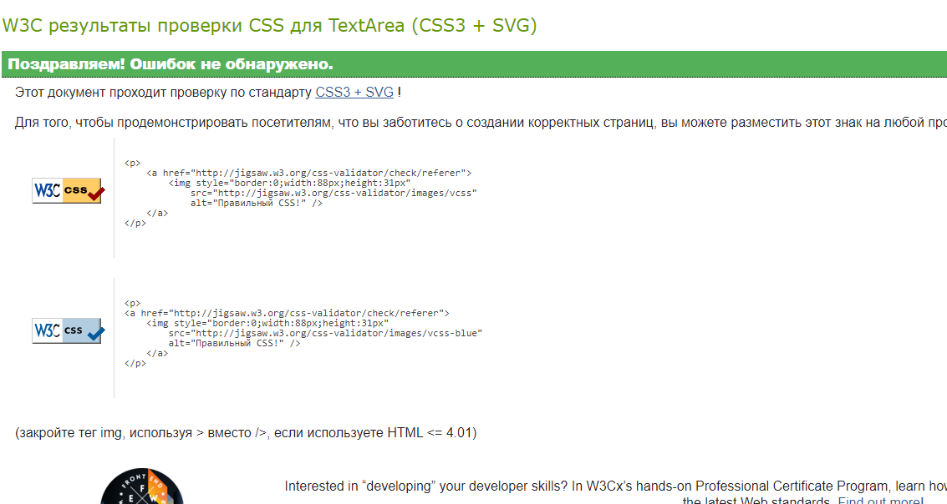

Выводы:

Ошибки не обнаружены.